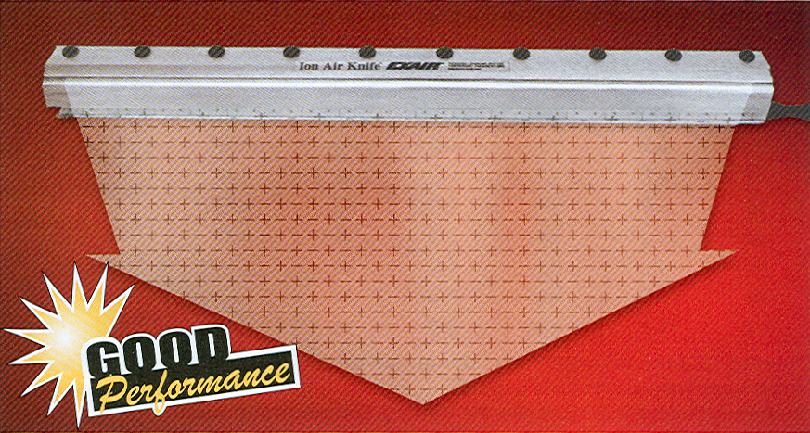 | Standard Ion Air Knife™  Proud ionizovaného vzduchu je efektivní způsob pro eliminaci statické elektřiny a čištění částí a materiálu!

Co jeStandard Ion Air Knife?  EXAIR Standard Ion Air Knife je vysoce efektivní způsob pro eliminaci staické elektřiny. Standard Ion Air Knife eliminuje statický el. náboj na plastových plochách a částech, tkaninách, fóliích a dalších problematických materiálech, kde vznikají trhlinky, nebo hrozí el. výboj, či zaseknutí.  Proud vzduchu ze Standard Air Knife přenáší kladné a záporné ionty produkované ionizační tyčí na příslušnou plochu, či část. Super Ion Air Knife zesiluje proud vzduchu v poměru 40:1 a Standard Ion Air Knife v poměru 30:1 a zajišťuje tak vysoce efektivní čištění a statickou eliminace objemným proudem vzduchu. The Standard Ion Air Knife je el. napájený, uzemněný a nemá pohyblivé části.  Proč Standard Ion Air Knife?  Pokud není pro zvolenou aplikaci problém ofuku stlačeným vzduchem a hlučnost, potom je SIAK díky úspoře stlačeného vzduchu vhodným řešením (podrobnosti o spotřebě a hlučnosti Super Air Knife and Standard Air Knife jsou uvedené v příslušných kapitolách tohoto katalogu) Stlačený vzduch je přiveden na každý konec Standard Ion Air Knife. V případě potřeby eliminace ve velké délce, je možné dva nože spojit dohromady. Toto je možné provést propojkou a potrubní spojkou o délce 51 mm (2"). Speciální ionizační tyč Ionizing Bar o délce 3,05 m (120") je určena právě pro tyto prodloužené (multi) aplikace. | 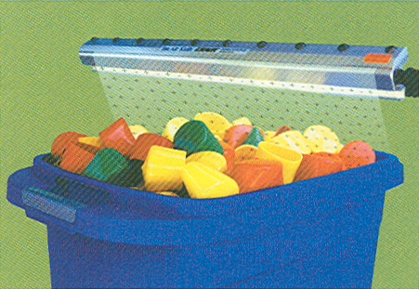  Model 7218 18" (457mm) Standard Ion Air Knife System eliminuje a čistí plastové díly jako prevenci proti el. výboji.
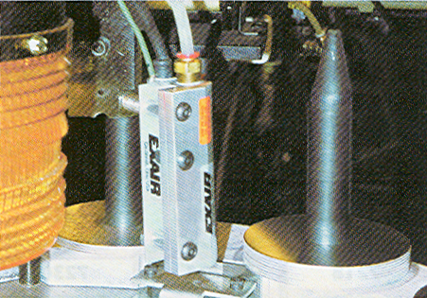
Model 7103 3" (76mm) Standard Ion Air Knife odstraňuje prach z hard-disku počítače před montáží.

Aplikace |  | Výhody
 | Tkaninové čištění |  | Snižuje spotřebu stl. vzduchu
 | Formovací a lisovací technologie |  | Zesiluje proud vzduchu v poměru
 | Řezání a střihání fólií a papíru |  | Nízká hlučnost
 | Čištění částí |  | Efektivní do vzdálenosti 6,1 m (20 feet)
 | Práškové lakovny |  | Ochrana proti úrazu el.proudem, není radioaktivní
 | Smršťovací fólie a obaly |  | Kompaktní, robustní, jednoduchá instalace
 | Čištění obalů |  | Neomezená pracovní délka
 | Otevřené jímky a plnící operace |  | Bezúdržbovost
 | Tiskařské vybavení |  | Variabilita proudu a výkonnosti
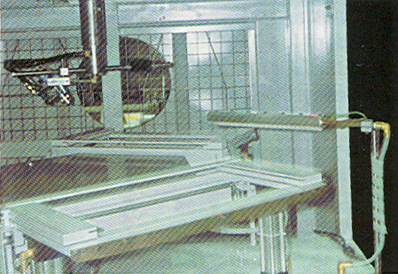
Model 7212 12" (305mm) Standard Ion Air Knife System čistí kovové rámy před nátěrem.

Parametry

Tlak |  | Spotřeba stlačeného vzduchu* |  | Hlučnost | Eliminace el. náboje  5kV**
PSIG | BAR | SCFM | SLPM | dBA | SECONDS
5 | 0.3 | 6 | 170 | 66 | 0.55
10 | 0.7 | 8 | 227 | 68 | 0.40
20 | 1.4 | 16 | 453 | 69 | 0.25
40 | 2.8 | 24 | 679 | 78 | 0.20
60 | 4.1 | 32 | 906 | 84 | 0.18
80 | 5.5 | 41 | 1160 | 87 | 0.18
100 | 6.9 | 49 | 1387 | 90 | 0.18
* při délce 305mm
** 6" (152mm) vzdálenost od středu

Universal Air Knife Mounting System-montážní systém Nový montážní systém Model 9060 Universal Air Knife Mounting System se používá pro bezpečné a variabilní upevnění jakéhokoliv EXAIR Air Knive (Super Air Knife, Standard Air Knife a Full-Flow Air Knife). Universal Air Knife Mounting System má pevnou konstrukci z nerezové oceli a je vhodný pro různé průmyslové aplikace. Klikněte zde pro více informací o Universal Air Knife Mounting System. | 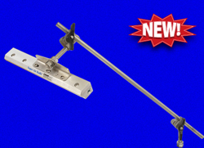
Electronic Flow Control  EXAIR EFC je nově vyvinutý řídící a kontrolní systém, který dramaticky redukuje náklady na výrobu stlačeného vzduchu a to minimalizací spotřeby stlačeného vzduchu pro ofuk, čištění, chlazení a dopravu ionizačních částic. EFC automaticky otevře přívod stlačeného vzduchu pouze v případě, že je přítomný ofukovaný díl. EFC je vybavený fotoelektrickým senzor a časovačem. Klikněte zde pro více informací. | 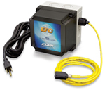
Modely
Standard Ion Air Knife
Model # | Popis
7103 | 3" (76mm) Standard Ion Air Knife
7106 | 6" (152mm) Standard Ion Air Knife
7112 | 12" (305mm) Standard Ion Air Knife
7118 | 18" (457mm) Standard Ion Air Knife
7124 | 24" (610mm) Standard Ion Air Knife
7130 | 30" (762mm) Standard Ion Air Knife
7136 | 36" (914mm) Standard Ion Air Knife
7142 | 42" (1067mm) Standard Ion Air Knife
7148 | 48" (1219mm) Standard Ion Air Knife
Standard Ion Air Knife sestává z nože Standard Air Knife a ionizační tyče Ionizing Bar.

Příslušenství
Model # | Description
9060 | Universal Air Knife Mounting System
7003 | 3" (76mm) Ionizing Bar pouze (nezahrnuje SAK)
7006 | 6" (152mm) Ionizing Bar pouze (nezahrnuje SAK)
7012 | 12" (305mm) Ionizing Bar pouze (nezahrnuje SAK)
7018 | 18" (457mm) Ionizing Bar pouze (nezahrnuje SAK)
7024 | 24" (610mm) Ionizing Bar pouze (nezahrnuje SAK)
7030 | 30" (762mm) Ionizing Bar pouze (nezahrnuje SAK)
7036 | 36" (914mm) Ionizing Bar pouze (nezahrnuje SAK)
7042 | 42" (1067mm) Ionizing Bar pouze (nezahrnuje SAK)
7048 | 48" (1219mm) Ionizing Bar pouze (nezahrnuje SAK)
7901 | El. zdroj (115V, 50/60 Hz), 2 výstupy
7907 | El. zdroj (230V, 50/60 Hz), 2 výstupy
7940 | El. zdroj (115V, 50/60 Hz), 4 výstupy
7941 | El. zdroj (230V, 50/60 Hz), 4 výstupy
7902 | Stíněný el. kabel délky 1,52 m (5')
7905 | Měřič statické elektřiny
9001 | Cyklónový odlučovač 3/8 NPT, 65 SCFM (1841 SLPM)
9032 | Cyklónový odlučovač 1/2 NPT, 90 SCFM
9002 | Cyklónový odlučovač 3/4 NPT, 220 SCFM (6230 SLPM)
9005 | Olejový filtr 3/8 NPT, 15-37 SCFM (425-1048 SLPM)
9006 | Olejový filtr 3/4 NPT, 50-150 SCFM (1415-4248 SLPM)
9008 | Tlakový regulátor s manometrem 1/4 NPT, 50 SCFM (1416 SLPM)
9033 | Tlakový regulátor s manometrem 1/2 NPT, 100 SCFM
9009 | Tlakový regulátor s manometrem 3/4 NPT, 220 SCFM (6230 SLPM)
9020 | Solenoidový ventil, 120V, 50/60Hz, 1/4 NPT, 40 SCFM (1133 SLPM)
9021 | Solenoidový ventil, 200-240V, 50/60Hz, 1/4 NPT, 40 SCFM (1133 SLPM)
9034 | Střední solenoidový ventil, 120V, 50/60Hz, 1/2 NPT, 100 SCFM (2832 SLPM)
9035 | Střední solenoidový ventil, 240V, 50/60Hz, 1/2 NPT, 100 SCFM (2832 SLPM)
9036 | Velký solenoidový ventil, 120V, 50/60Hz, 3/4 NPT, 200 SCFM (5664 SLPM)
9037 | Velký solenoidový ventil, 240V, 50/60Hz, 3/4 NPT, 200 SCFM (5664 SLPM)

EXAIR el. zdroj Model 7901 nebo 7907 s výkonem 5 kV.  El. zdroj je vybaven el. napájecím kabelem o délce 1,8 m (6'), vypínačem s kontrolkou a 2 vysokonapěťovými výstupy. (K dodání jsou také el. zdroje Model 7940 nebo Model 7941 s 4 výstupy). | 